Плотность распределения двумерных случайных величин и её свойства
Двухмерная случайная величина (X, Y) является непрерывной, если ее функция распределения F(х, у) представляет собой непрерывную, дифференцируемую функцию по каждому из аргументов и существует вторая смешанная производная 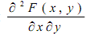.
Двухмерная плотность распределения f(х, у) характеризует плотность вероятности в окрестности точки с координатами (х, у) и равна второй смешанной производной функция распределения:
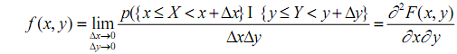
Геометрически f(х, у) – это некоторая поверхность распределения, она аналогична кривой распределения для одномерной случайной величины. Аналогично можно ввести понятие элемента вероятности: f(x,y)dxdy . Вероятность попадания значения двухмерной случайной величины (X, Y) в произвольную область D равна сумме всех элементов вероятности для этой области: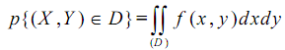
Свойства двухмерной плотности:
1. f(x, y) ≥ 0.
2. Условие нормировки: 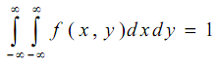
Геометрически – объем тела, ограниченный поверхностью распределения и плоскостью x0y, равен единице.
3. Переход к функции распределения: 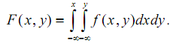
4. Переход к одномерным характеристикам:
